TESTIMONIO DE PRIMAVERA ECLESIAL
Cecilio de Lora Soria
(Larache/Marruecos, 1929 - )
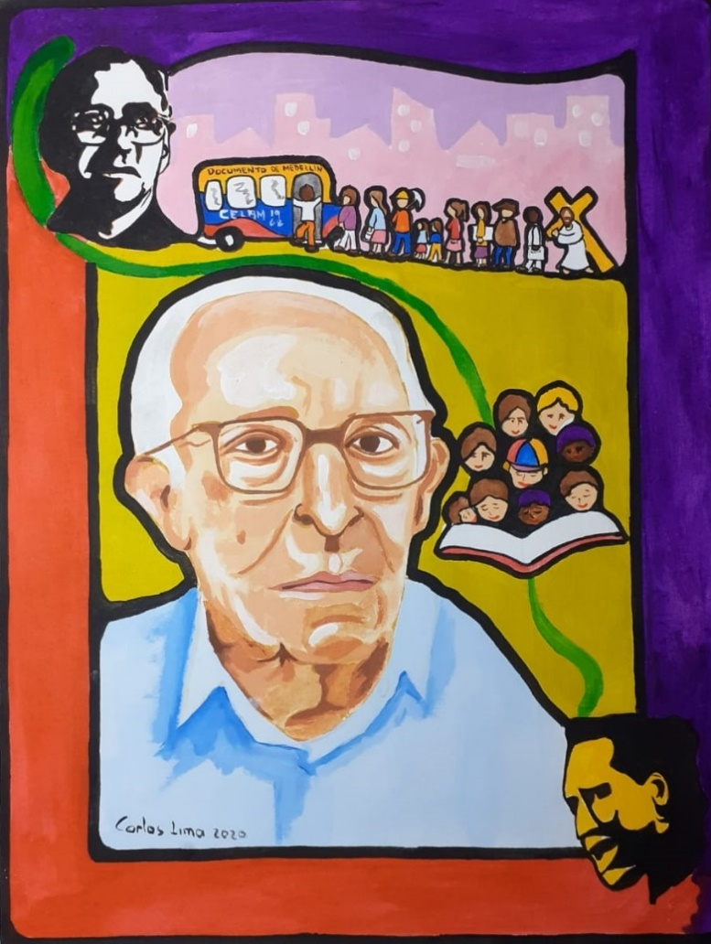
Soy un español nacido en 1929 en la ciudad de Larache, entonces protectorado español de Marruecos. Muy pronto me instale con mis padres en Madrid donde curse los estudios de Bachillerato en el colegio Nuestra Señora del Pilar de los Marianistas. Fuimos tres varones, de los cuales siguieron la vocación marianista el P. Francisco, fallecido a comienzos de este año (2020), y mi persona.
De Madrid salí para el Noviciado, en el Elorrio “Vizcaya” en 1947, donde inicie mi vida religiosa (Marianistas).
A partir de entonces, mis estudios han sido:
- Bachillerato y diploma de honor por su conclusión (1946, en Madrid);
- Licenciatura en Filosofía (Universidad de Madrid 1953);
- Licenciatura en Teología (Friburgo Suiza 1958);
- Licenciatura en Ciencias Sociales (Universidad Gregoriana de Roma 1960);
- Maestría en Sociología de la Educación en Columbia University (New York 1961);
- Finalmente Doctorado en Ciencias Sociales en 1964 en la Universidad Gregoriana de Roma.
- Fui ordenado de sacerdote en 1957 en Friburgo (Suiza).
¿Cómo he vivido la primavera eclesial?
Cuando me preparaba para venir a Colombia, asistí a un encuentro en Lovaina (Bélgica) con la institución “Pro Mundi Vita”, que tuvo una gran influencia en los años 60, bajo la dirección del P. Kerkofs, SJ. Allí tuve la ocasión enriquecedora de largos coloquios con Mons. Manuel Larraín, Presidente del CELAM (Consejo Episcopal Latinoamericano) entonces, Obispo de Talca, en Chile. También conversé con Francois Houtart, que tuvo gran influencia en los muchos jóvenes latinoamericanos que estudiaban en Lovaina y de él recibían orientación teológica, sociológica y pastoral. Entre ellos se encontraba Camilo Torres, con el que me unió una enriquecedora amistad, desde su llegada a Bogotá, poco después.
El 5 de diciembre de 1965 concluye el Concilio Vaticano II en Roma, el presidente del CELAM, por entonces Don Manuel Larraín, reúne al episcopado latinoamericano para ver cómo podría traducirse y aplicarse el Concilio a nuestra realidad en un profundo sentido pastoral. Esta iniciativa es el origen de la II Conferencia General del CELAM que se realizaría en Medellín en 1968.
Poco después – 1967- coincidí con Mons. Larraín en un encuentro de Lovaina - yo buscaba entonces un lugar y una tarea que respondiesen a mis inquietudes misioneras. Él al escucharme atentamente, me convidó a trabajar en el CELAM con sede en Bogotá.
Aquella proposición llenaba mis intereses y los de mi superior provincial en España, P. Julio de Hoyos. Y en abril de 1968 viajé a Bogotá en compañía del P. Ignacio Chapa y Don José Maeztu que colaborarían también en las tareas del CELAM.
Yo compartí en primer lugar mis funciones de adjunto al secretario General del CELAM Mons. Julián Mendoza (poco más tarde primer obispo de Buga-Colombia). Posteriormente llegó a Bogotá como Secretario General del CELAM Mons. Eduardo Pironio desde Argentina, con él trabajé intensamente, como miembro del equipo de la secretaría general, en la elaboración de la temática y de la logística que encuadraría la segunda Conferencia Episcopal Latinoamericana que se celebró en Medellín.
Jon Sobrino diría, más tarde, que Medellín (1968) fue el bautizo de una manera nueva de ser iglesia, y Puebla de los Ángeles (México 1979) sería la confirmación. Luego vinieron las Conferencias Generales de Santo Domingo (1992) y Aparecida, Brasil (2007).
Quiero destacar de Medellín:
- El acercamiento Pastoral a las exigencias de la paz, maltratada en aquellos momentos en el continente latinoamericano. Estudió este tema la comisión segunda sobre la paz, presidida por Mons. Parteli, arzobispo de Montevideo, y en la que colaboró profundamente el P. Gustavo Gutiérrez por aquel tiempo sacerdote diocesano de Lima.
En esta comisión de las mejores en el correr de Medellín se clarificaron términos de mucha importancia como el de la “violencia institucionalizada” que abría nuevos horizontes a la Iglesia. Flotaba entonces el recuerdo martirial del padre Camilo Torres.
Pablo VI, que revisó la primera formulación de los documentos, aceptó el tema pero pidió un ejemplo que clarificase el término de “violencia institucionalizada” cosa que hicimos con el equipo de Mons. Pironio desde los mismos documentos pontificios.

- De profunda influencia es también la temática de la educación donde aparece por primera vez “educación liberadora” presidía esta comisión Mons. Cándido Padin benedictino obispo auxiliar de Sao Pablo, quien invitó a los marianistas a colaborar en su diócesis. Participaron en la redacción de este documento los jesuitas Patricio Cariola (Chileno) Pablo Latapí (Mexicano), yo también colaboré en algunos momentos. Detrás de nuestras reflexiones brillaba la figura egregia de Pablo Freire ausente pero presente en la persona de la profesora brasileña Marina Bandeira, su discípula y colaboradora. Todo el material referente a la educación fue asumido y enriquecido posteriormente por el admirado P. Mario Peresson (q.e.p.d.).

- Una tercera novedad en los documentos de Medellín se encuentra en “las comunidades eclesiales de base”, animadas por el P. José Maríns (Brasileño) y Mons. Proaño (Ecuatoriano).
Cuando por primera vez surgió el tema en una asamblea General Mons. Landázuri, arzobispo de Lima y miembro de la presidencia de la Conferencia Episcopal se opuso al tema como muy delicado y maltratado. Así lo conversó con el P. Gustavo Gutiérrez su cercano colaborador. Éste le dijo que eso que había criticado no eran las comunidades de base… sino unas torpezas pastorales. “o sea, señor, que metí las patas” le dijo Landázuri a Gustavo con su voz en colada a lo que Gustavo respondió “sí las metió no lo sé, pero que sería bueno que las sacases sí”. Y así lo hizo en la siguiente plenaria general.
Este tema “de las comunidades de base” no significaba una nueva iglesia sino una manera nueva de ver y vivir la iglesia. Así lo ha venido predicando por toda América el P. José Maríns, su gran apóstol.
Durante el tiempo que sigue a Medellín, ya desde el DEC (Departamento de Educación del CELAM) recorrí todas las oficinas de la Educación Católica en América Latina, impulsándolas a enriquecerse con los horizontes de la Educación Liberadora.
En 1973 viene a ocupar el secretariado general del CELAM el obispo auxiliar de Bogotá, Mons. Alfonso López Trujillo. Con él, muy distante en su pensamiento de la doctrina de Medellín, se planea una corrección profunda de la II Conferencia General del Episcopado Latinoamericano, lo que se haría con una re-estructuración del CELAM y con una III Conferencia General que se realizó en Puebla de los Ángeles, Méjico (1979), siendo presidente del CELAM Mons. López Trujillo y contando con la presencia del recién elegido papa Juan Pablo II quien la inauguró.
Buena parte de los que trabajamos dentro de Medellín quedamos por fuera de Puebla, entonces nos reunimos para apoyar el trabajo de algunos obispos que estaban dentro de la III Conferencia. En ese grupo se encontraron representantes de la CLAR (Conferencia Latinoamericana de Religiosos), como Carlos Palmes y Luis Patiño, y teólogos como Gustavo Gutiérrez, Jon Sobrino, etc. Personalmente fui responsable de la coordinación de este grupo, al que llegaron, entre otros, para pedir ayuda, Mons. Oscar Romero, arzobispo de San Salvador, martirizado en 1980, hoy San Oscar Arnulfo Romero de América Latina.
En 1998 fue asesinado el joven marianista Miguel Ángel Quiroga (“MICHEL”) por los paramilitares en aguas del río Atrato (Chocó). Acababa de terminar su licenciatura en la Universidad Pedagógica Nacional, cuya tesis final dirigí y que lleva por título “La educación en el pensamiento político de Camilo Torres Restrepo”. Este martirio despertó la conciencia misionera de los marianistas, que tenemos ya introducido su proceso de beatificación a nivel diocesano.
Legado de estos planteamientos para los jóvenes de hoy
Vivimos actualmente un tiempo de profunda crisis ante la pandemia que está aconteciendo y que arropa buena parte de la humanidad. Frente a esta situación, la vida educativa y la consagración religiosa nos exigen revisar nuestra forma de vida y las exigencias de nuestra misión.
Las estructuras políticas, basadas fundamentalmente en la dura lucha económica, están llamadas a ser sustituidas por un espíritu de cooperación más que de corrupción. Lo mismo se diga de la economía y la educación. En frase de un psiquiatra contemporáneo, lo normal del ambiente en que vivíamos “lo normal es su anormalidad”.
La educación en sus opciones virtual o presencial exige nuevas formas de comprensión y transmisión. Un mundo nuevo reclama de nosotros una novedad de vida, que está todavía por descubrir o inventar en función de una sociedad nueva en sus formas también nuevas de constituirse y de repensar el futuro.
Desde mi punto de vista significa volver a la centralidad de Jesucristo en la vivencia del cristianismo. De acuerdo con lo que Él mismo decía en su primera predicación “se ha cumplido el tiempo y está cerca el Reino de Dios: arrepiéntanse y crean en la Buena Noticia” (Mc 1, 14).
La conversión “debe ser entendida como un cambio de mentalidad una “Metanoia”. La centralidad de Jesús nos viene a recordar que Él se encarnó fundamentalmente para dos cosas: revelarnos a su Padre como un Dios diferente y difundir en todo momento el Reino de Dios del que la Iglesia es sacramento.
Todo lo anterior es un desafío al que estamos llamados por la exigencia de la educación en la actualidad. Es algo que se confía a la juventud en la medida en que ella asuma la educación como liberadora.

Cecilio de Lora Soria
Sacerdote, religioso marianista,
Teólogo-educador
www.kaired.org.co e-mail: ceciliolora@yahoo.es

